МИНИСТЕРСТВО НАУКИ И ОБРАЗОВАНИЯ УКРАИНЫ

РЕФЕРАТ
на тему: «Структура бизнес-компании
(на примере предприятия O bag)»

Выполнила:
______________________
______________________
______________________

Одесса – 2021

ПЛАН
- Организационная структура предприятия как основа управленческой системы
- Общая характеристика предприятия O bag
- Франчайзинг O bag «как организационная форма привлечения капитала

      - Организационная структура предприятия как основа управленческой системы
Организационная структура является одним из ключевых понятий менеджмента, тесно связанное с целями, функциями, процессом управления, работой менеджеров и распределением между ними полномочий. В рамках этой структуры протекает весь управленческий процесс (движение потоков информации и принятие управленческих решений), в котором участвуют менеджеры всех уровней, категорий и профессиональной специализации. Под организационной структурой предприятия понимаются состав, соподчиненность, взаимодействие и распределение работ по подразделениям и органам управления, между которыми устанавливаются определенные отношения по поводу реализации властных полномочий, потоков команд и информации. Структуру можно сравнить с каркасом здания управленческой системы, построенным для того, чтобы все протекающие в ней процессы осуществлялись своевременно и качественно. К организационным структурам предъявляется множество требований, таких как оптимальность, оперативность, надежность, экономичность, гибкость, устойчивость, но основным из них является то, что организационная структура всегда должна соответствовать стратегии предприятия.
Актуальность данного вопроса обуславливает то, что совершенствование организационной структуры предприятия – это важнейшая задача современного менеджмента, важнейшая часть организационного развития, процесса изменений, совершенствования системы управления предприятием, способствующая также скорейшему достижению поставленных целей и задач.
Объектом работы является предприятие O Bag.
Предметом изучения в данном случае будет являться организационная структура предприятия O Bag».
Наличие функциональных элементов в структурах организации, обусловлено постоянным стремлением руководства организаций, использовать высокие управленческие и лидерские качества руководителей и в то же время принимать грамотные, обоснованные решения в узкоспециализированных областях, требующие специального образования, специальных знаний и навыков.
Сущность функциональной структуры организации заключается в том, что все сложные решения, требующие наличия технических, экономических, юридических, психологических и других специальных знаний, должны приниматься только работниками, специализирующимися в этих областях, обладающими необходимой компетенцией, которая отсутствует у простых линейных руководителей.
Хотя функциональная структура позволяет осуществлять руководство организационными процессами с включением наибольшего числа компетентных специалистов-руководителей, профессионалов в узких областях знания и деятельности, функциональная структура практически не применяется в современных организациях из-за своей неэффективности.
Как показал опыт деятельности организаций, эффект достигается только в том случае, если за весь производственный процесс в подразделении или на одном участке отвечает один человек, единственный руководитель, т.е. фактически речь идет о линейном руководителе. Постоянная смена специалистов-руководителей с неизбежностью порождает безответственность, отсутствие контроля за деятельностью; двойное подчинение, а также ролевые конфликты и неопределенность ролевых установок. В силу указанных обстоятельств функциональная структура в чистом виде сейчас не применяется.

Дивизионная организационная структура.
Эта структура появилась в конце 20-х годов, когда появилась необходимость новых подходов к организации управления, связанная с резким увеличением размеров предприятий, диверсификацией их деятельности, усложнением технологических процессов в условиях динамически меняющегося окружения. В связи с этим стали возникать дивизионные структуры управления, прежде всего в крупных корпорациях, которые стали предоставлять определенную самостоятельность своим производственным подразделениям, оставляя за руководством корпорации стратегию развития, научно - исследовательские разработки, финансовую и инвестиционную политику и т. п. В этом типе структур сделана попытка сочетать централизованную координацию и контроль деятельности с децентрализованным управлением. Ключевыми фигурами в управлении организациями с дивизионной структурой являются уже не руководители функциональных подразделений, а менеджеры, возглавляющие производственные отделения (дивизионы). Структуризация по дивизионам, как правило, производится по одному из критериев: по выпускаемой продукции (изделиям или услугам) - продуктовая специализация; по ориентации на определенные группы потребителей - потребительская специализация; по обслуживаемым территориям - региональная специализация.

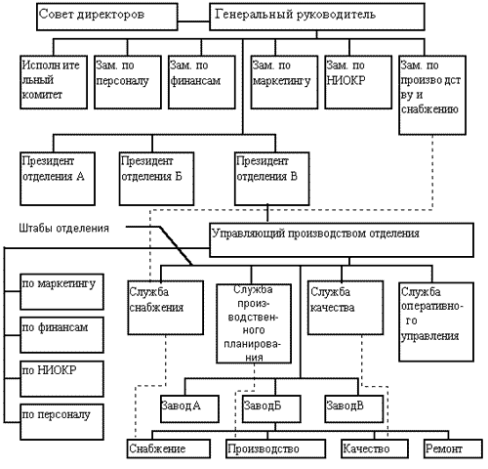
Рис. 1 Дивизионная организационная структура

Преимущества дивизионной структуры:
1. Она обеспечивает управление многопрофильными предприятиями с общей численностью сотрудников порядка сотен тысяч и территориально удаленными подразделениями;
2. Обеспечивает большую гибкость и более быструю реакцию на изменения в окружении предприятия по сравнению с линейной и линейно - штабной;
3. При расширении границ самостоятельности отделений они становятся "центрами получения прибыли", активно работая по повышении эффективности и качества производства;
4. Более тесная связь производства с потребителями.
Недостатки дивизионной структуры:
1. Большое количество "этажей" управленческой вертикали; между рабочими и управляющим производством подразделения - 3 и более уровня управления, между рабочими и руководством компании - 5 и более;
2. Разобщенность штабных структур отделений от штабов компании;
3. Основные связи - вертикальные, поэтому остаются общие для иерархических структур недостатки - волокита, перегруженность управленцев, плохое взаимодействие при решении вопросов, смежных для подразделений и т. д. ;
4. Дублирование функций на разных "этажах" и как следствие - очень высокие затраты на содержание управленческой структуры;
5. В отделениях, как правило, сохраняется линейная или линейно - штабная структура со всеми их недостатками.
Достоинства дивизионных структур перевешивают их недостатки только в периоды достаточно стабильного существования, при нестабильном окружении они рискуют повторить судьбу динозавров. При данной структуре возможно воплотить большую часть идей современной философии качества.

2. Общая характеристика предприятия
Молодежная, динамичная компания, которая была основана в Италии, сейчас является компанией международного масштаба, с акцентом на исследования, разработки, инновации и дизайн. O bag верит в поддержку своего региона Венето и активно развивается во всем мире. Благодаря подхода, ориентированного на будущее, O bag быстро выявляет тенденции и развивает их со своей молодой, талантливой командой. Важность командного духа воплощена в упорном и молодом управлении, которое стремится сделать O bag стандартом для итальянского и международного бизнеса и розничной торговли, от создания продукта до его распространения и обслуживания клиентов. С 2012 года O bag участвует в развитии розничной торговли по всему миру. Сегодня O bag представлен более чем в 50 странах, с сетью более 400 фирменных или франчайзинговых магазинов, а также с широким оптовым покрытием более чем в 500 мультибрендовых магазинах. Концепция магазина основана на простом, чистом, оптимизированном пространстве, отражает философию бренда и расширяет возможности продукта.
Предприятие ООО Фирма «Лига» довольно давно существует на рынке и уже завоевало конкурентоспособные позиции. Фазу жизненного цикла, в которую вступила организация, можно охарактеризовать как фазу зрелости. Ей свойственен стабильный объем продаж, стабилизация структуры, формализованный процесс принятия решений.
Стратегия, которой сейчас придерживается организация – это стратегия центрированной диверсификации. Она базируется на поиске и использовании заключенных в существующем бизнесе дополнительных возможностей для производства нового продукта. При этом существующее производство остается в центре бизнеса, а новое возникает, исходя из тех возможностей использования сильных сторон предприятия. Эта стратегия реализуется в том случае, если организация не может дальше развиваться на данном рынке с данным продуктом.
3. Франчайзинг как организационная форма привлечения капитала
Франчайзинг – современный метод организации бизнеса во всем мире. Он предоставляет большие возможности для развития малого и среднего предпринимательства за счет привлечения в виде внешних инвестиций реальных (материальных и нематериальных) активов, а также применения эффективных форм организации хозяйственной деятельности. Международная ассоциация франчайзинга (МАФ) выделяет более 75 её видов, где он применим, – строительство, торговля, образование, туризм, ресторанный и гостиничный бизнес, автосервис, бытовое облуживание и др. Процент «выживших» в условиях рынка фирм, применявших франчайзинг, в 3-5 раз выше доли оставшихся на рынке фирм, которые работали без него. В мире насчитывается более двух тысяч франчайзинговых сетей, объединяющих около 767 тысяч физических и юридических лиц. Одна франчайзинговая сеть включает в среднем 380 организаций.

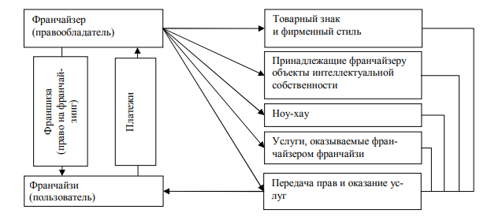
Рис. 2. Схема франчайзинга

Бутов Д.В. Франчайзинг: подводные камни // Справочник экономиста. 2011. №5 (95).С. 45-54

